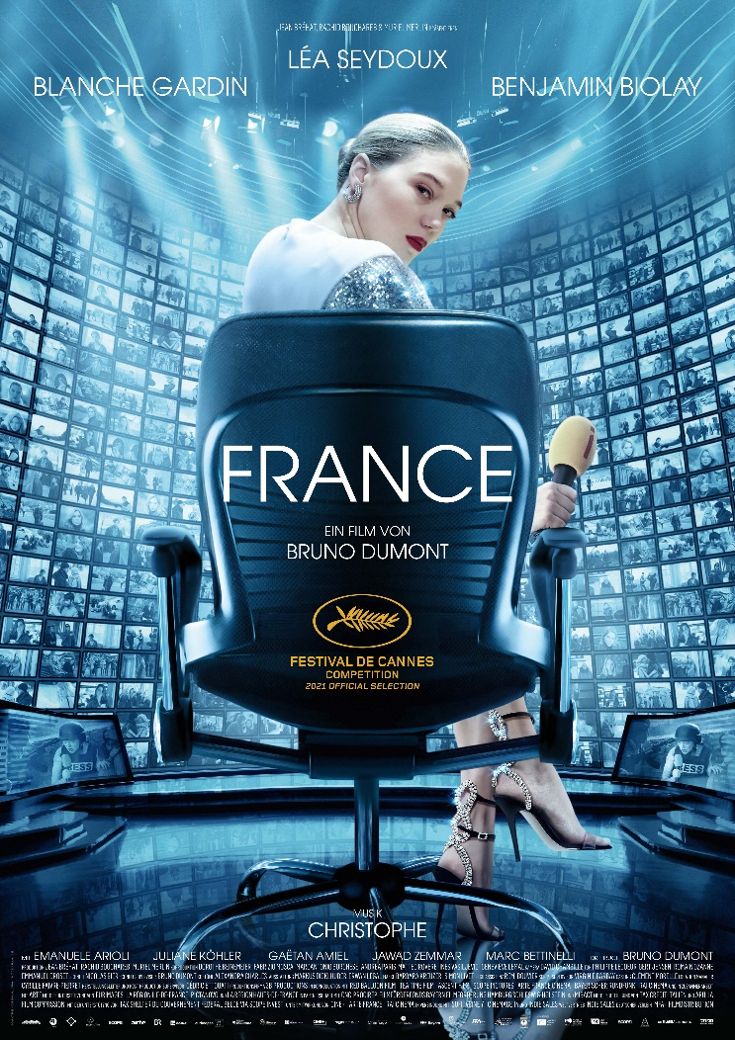
PRESSEHEFT
FRANCE

Mit absurdem Witz erzählt der neue Film von Bruno Dumont, wie schnell man in einen Abgrund fallen kann – und stärker wieder aus ihm auftaucht. Ab 09.06.2022 in den deutschen Kinos!
OT: FRANCE | Kinostarttermin 09.06.2022 | Frankreich, Deutschland, Italien, Belgien | 2021 | Komödie, Drama | ca. 130 Min. | FSK: 12 | Mit Léa Seydoux, Juliane Köhler, Benjamin Biolay, Blanche Gardin
Verleih  MFA+ FilmDistribution  Bismarckplatz 9, 93047 Regensburg  Tel. 0941-5862462  info@mfa-film.de | Pressebetreuung  das pressebüro  Alsterdorfer Str. 113, 22299 Hamburg  Tel +49 (0)40 539 30 882  presse@daspressebuero.de
Pressematerial unter: https://www.mfa-film.de/kino/id/france/
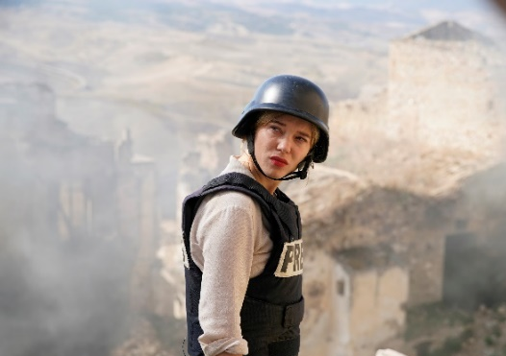
SYNOPSIS
Paris: Starjournalistin France de Meurs ist schwer beschäftigt mit ihrem Leben als Talkshow-Moderatorin, Kriegsreporterin, Mutter und Ehefrau. Nach einem Autounfall, bei dem sie einen Rollerfahrer verletzt, gerät ihre wohl geordnete Welt außer Kontrolle. France kämpft gegen die Abwärtsspirale an, aber ihre absurden Versuche enden damit, dass sie fast alles verliert. Aber France de Meurs ist nicht umsonst France de Meurs. Sie fängt ganz von vorne an – diesmal mit viel Ironie und einem Augenzwinkern.
Léa Seydoux („James Bond 007: Spectre“, „Blau ist eine warme Farbe“) beweist im neuen Film des preisgekrönten Regisseurs Bruno Dumont („KindKind“, „Die feine Gesellschaft“ „L‘Humanité“) erneut, dass sie viel mehr kann, als das Bond-Girl an der Seite eines starken Mannes zu sein. Ihre France de Meurs ist eine moderne Frau und eine Kämpferin, die sich nicht vom Leben unterkriegen lässt, sondern selbstbewusst und mit Charme allen, die gegen sie sind, demonstrativ "den Mittelfinger" zeigt. FRANCE erzählt mit viel absurdem Witz, wie schnell man in einen Abgrund fallen kann – und wie man stärker wieder aus ihm auftaucht.
Neben Superstar Léa Seydoux glänzen Juliane Köhler („Nirgendwo in Afrika“, „Aimée und Jaguar“, „Zwei Leben“) und der vor allem als Sänger bekannte Benjamin Biolay in der geistreich-pointierten Komödie, die ihre Premiere im Wettbewerb der 74. Ausgabe der Internationalen Filmfestspiele von Cannes feierte.
TECHNISCHE DATEN
Regie: Bruno Dumont
Mit: Léa Seydoux, Juliane Köhler, Benjamin Biolay, Blanche Gardin
Originaltitel: FRANCE
Land: Frankreich, Deutschland, Belgien, Italien
Jahr: 2021
Genre: Komödie, Drama
Laufzeit: ca. 130 Min.
Sprachfassung: dtF, OmU
Format: DCP, Blu-ray
Kinostart: 09.06.2022
FSK: 12
Pressebetreuung: das pressebüro
„Die bei weitem bissigste und ironischste Satire, die dieses Jahr im Wettbewerb von Cannes Premiere feierte“ - Variety
„Kompromisslos und intensiv!“- The Hollywood Reporter
„Léa Seydoux liefert ihre bisher enthemmteste Performance ab." – Tagesspiegel
LÉA SEYDOUX („FRANCE DE MEURS“)
Seit 2006 ist Lea Seydoux international als Schauspielerin tätig. Durch diverse kleinere Rollen wie u.A. in Ridley Scotts „Robin Hood“, Quentin Tarantinos „Inglourious Bastards“ und Woody Allens „Midnight in Paris“ schaffte sie ihren Durchbruch.
2013 wurde sie bei den Filmfestspielen in Cannes zusammen mit ihrer Filmpartnerin Adèle Exarchopoulos für ihre schauspielerische Leistung in Abdellatif Kechiches Drama „Blau ist eine warme Farbe“ mit einer Goldenen Palme ausgezeichnet. Erstmals vergab die Jury diesen Preis nicht nur an den Regisseur des Films, sondern auch an beide Hauptdarstellerinnen. Im 24. Bond-Film „Spectre“ war sie als Bond-Girl Madeleine Swann zu sehen. Für diese Rolle wurde sie im Nachfolger „Keine Zeit zu sterben“ erneut verpflichtet. Damit tritt sie nach Eunice Gayson als erst zweites Bondgirl in einem weiteren Film, in derselben Rolle, auf.
Im Jahr 2018 war Seydoux Mitglied der Wettbewerbsjury des 71. Filmfestivals von Cannes. Im selben Jahr wurde sie in die Academy of Motion Picture Arts and Sciences berufen, die jährlich die Oscars vergibt.
Für das Filmfestival von Cannes 2021, das im Vorjahr aufgrund der COVID-19-Pandemie nicht in seiner gewohnten Form hatte stattfinden können, wurden vier Filme mit Seydoux ausgewählt. Neben dem Wettbewerbsbeiträgen „The French Dispatch“, „Die Geschichte meiner Frau“ und „France“ gelangte sie zudem mit „Tromperie“ in die neu geschaffene Sektion „Cannes Premières“. Von der Presse wurde sie als „Königin von Cannes“ betitelt.
AUSZUG AUS DER FILMOGRAFIE
- Robin Hood (Ridley Scott)
- Midnight in Paris (Woody Allen)
- Inglourious Bastards (Quentin Tarantino)
- James Bond 007: Spectre (Sam Mendes)
- The Lobster (Giorgis Lanthimos)
- Blau ist eine warme Farbe (Abdellatif Kechiche)
- Grand Budapest Hotel (Wes Anderson)
- Isle of Dogs (Wes Anderson)
- Mission Impossible: Phantom Protokoll (Brad Bird)
- Die Geschichte meiner Frau (Ildikó Enyedi)
- Leb wohl, meine Königin! (Bernoit Jacquot)

BRUNO DUMONT (REGISSEUR)
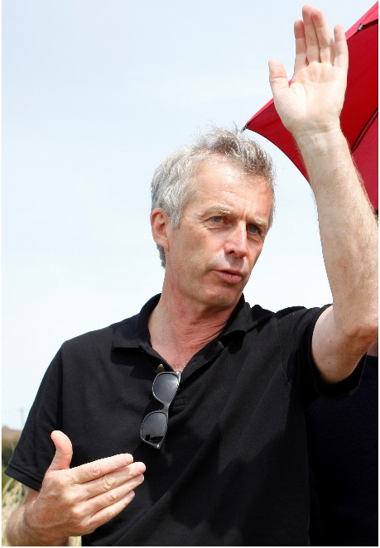
Bruno Dumont ist ein französischer Regisseur und Drehbuchautor. Dumont ist bekannt dafür, dass seine Filme die Hässlichkeit der extremen Gewalt und provokant sexuelles Verhalten zeigen. Vor seiner Filmkarriere unterrichtete Dumont Philosophie und drehte Werbefilme.
Seine Spielfilme wurden beim Filmfestival von Cannes mehrfach ausgezeichnet. „L’Humanité“ und „Flandern“ (2006) erhielten jeweils den Großen Preis der Jury. „Das Leben des Jesu“ (1997) wurde mit einer „Goldenen Kamera – besondere Erwähnung“ bedacht.
Im Jahr 2021 erhielt er für seinen Spielfilm „France“ seine bereits vierte Einladung in den Wettbewerb um die Goldene Palme des Filmfestivals von Cannes.
AUSZUG AUS DER FILMOGRAFIE
- 1997: Das Leben Jesu (La vie de Jésus)
- 1999: L’Humanité (L’humanité)
- 2003: Twentynine Palms
- 2006: Flandern (Flandres)
- 2009: Hadewijch
- 2011: Hors Satan
- 2011: Sibérie (Dokumentarfilm) – als Kameramann
- 2013: Camille Claudel 1915
- 2016: Die feine Gesellschaft (Ma loute)
- 2017: Jeannette – Die Kindheit der Jeanne d’Arc (Jeannette, l’enfance de Jeanne d’Arc)
- 2019: Jeanne d’Arc (Jeanne)
- 2021: France

BENJAMIN BIOLAY („FRED DE MEURS“)
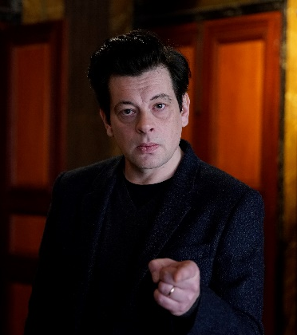
Benjamin Biolay ist ein französischer Sänger, Multiinstrumentalist, Komponist, Arrangeur, Produzent sowie Schauspieler. Mit einigen anderen Interpreten, wie Dominique A oder Philippe Katerine, zählt er zu den bekanntesten Vertretern des Nouvelle Chanson.
Sein 2009 erschienenes Album „La superbe“, das in Frankreich Gold-Statuts erreichte, hielt sich auch in Deutschland einige Zeit. In Frankreich hat Biolay insgesamt 5 Platten mit Gold-Status. Als Schauspieler hat er unter anderem in den Spielfilmen „Personal Shopper“, „Nicht meine Schuld“ und „Zimmer 212“ mitgewirkt.

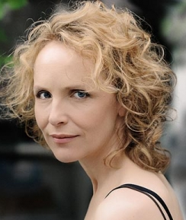
JULIANE KÖHLER („MME ARPEL“)
Juliane Köhler ist eine deutsche Schauspielerin, die ihre Karriere zuerst im Theater begann. Anfang der 1990er Jahre begann sie mit ersten Rollen auch im Film Fuß zu fassen. Zwei Produktionen des Jahres 1999 sorgten für ihren endgültigen Durchbruch beim breiten Publikum, „Aimée und Jaguar“ sowie „Pünktchen und Anton“. 2001 spielte sie die Hauptrolle in Caroline Links Oscar-prämiertem Kinodrama „Nirgendwo in Afrika“. Oliver Hirschbiegel gab ihr 2004 die Rolle der Eva Braun in seinem Oscar-nominierten Film „Der Untergang“. In der sechsteiligen ZDF-Fernsehserie „Klimawechsel“ (2010) spielte sie die Figur Cornelia Koch.

BLANCHE GARDIN („LOU“)
Blanche Gardin ist eine französische Comedian, Schauspielerin und Autorin. In Frankreich ist Gardin vor allem durch ihr Comedy-Programm bekannt, 2017 produzierte sie unter anderem mit Netflix France ihre eigene Show „I talk to myself“.
International bekannt ist Blanche Gardin für Filme wie „It Boy“, „Zu Ende ist alles erst am Schluss“ und „Kein Mann für leichte Stunden“.

CAST & CREW

Cast
Charles Castro Emanuele Arioli
Jo Gaëtan Amiel
Baptiste Jawad Zemmar
Lolo Marc Bettinelli

Crew
Buch & Regie Bruno Dumont
Produzenten Jean Bréhat, Muriel Merlin, Rachid Bouchareb
Ausstattung Markus Dicklhuber, Erwan Le Gal
Kostüme Alexandra Charles
Produktionsleiter /
Postproduktionskoordinator Cédric Ettouati
Musik Christophe
Ton Philippe Lecoeur, Gert Jensen, Romain Ozanne, Emmanuel Croset
Schnitt Nicolas Bier
Kamera David Chambille
Koproduzenten Dorothe Beinemeier, Fabrizio Mosca, Marcantonio Borghese, Andrea Paris, Matteo Rovere , Ines Vasiljevic, Geneviève Lemal

